МИНОБРНАУКИ РОССИИ
Федеральное государственное бюджетное
образовательное учреждение высшего образования
«ЧЕРЕПОВЕЦКИЙ ГОСУДАРСТВЕННЫЙ УНИВЕРСИТЕТ»
Институт (факультет) |  | Институт информационных технологий
Кафедра | Математического и программного обеспечения ЭВМ

КУРСОВОЙ ПРОЕКТ
по дисциплине | Проектирование и администрирование компьютерных сетей

на тему | Проектирование компьютерной сети компании «Галактика»

Выполнил студент группы
1ИСб-01-1оп-22
направление подготовки (специальности)
09.03.02, Информационные системы и технологии
шифр, наименование
Сафиуллин Марсель Дамирович
фамилия, имя, отчество

Руководитель
Селяничев Олег Леонидович
фамилия, имя, отчество
Доцент
должность

Дата представления работы
« » ______ 2026 г.
Заключение о допуске к защите
Оценка _____, ______ количество баллов
Подпись преподавателя _______________

Череповец, 2026
^{год}

Оглавление

Введение 3
1. Описание деятельности организации 4
2. Схема размещения рабочих мест сотрудников 6
3. Подбор и описание параметров оборудования 9
4. Схема сети 13
4.1. Основы построения сети 13
4.2. Логическая схема сети 17
4.3. Структурная схема сети 18
5. Настройка сети 20
6. Программные средства для организации сети 23
Заключение 24
Список литературы 25

Введение

В современном мире информационные технологии стали неотъемлемой частью успешного функционирования любого коммерческого предприятия, в том числе организаций сферы развлечений. Надёжная и эффективная локальная вычислительная сеть (ЛВС) позволяет автоматизировать ключевые бизнес‑процессы, обеспечить быстрый обмен данными между подразделениями, гарантировать бесперебойный доступ к интернет‑ресурсам и повысить общую продуктивность работы персонала.
Боулинг‑центр «Галактика» — динамично развивающаяся организация, предлагающая посетителям широкий спектр развлекательных услуг. В настоящее время инфраструктура информационных технологий предприятия не в полной мере отвечает современным требованиям: существующая сеть характеризуется низкой пропускной способностью, отсутствием централизованного управления ресурсами и недостаточной защищённостью данных. Это приводит к следующим проблемам:
- замедлению обработки транзакций (бронирование дорожек, расчёт с клиентами);
- сложностям в обмене информацией между отделами (администрация, бухгалтерия, служба технической поддержки);
- перебоям в работе онлайн‑сервисов (сайт компании, система онлайн‑бронирования);
- уязвимостям в области информационной безопасности;
- ограничениям в масштабировании IT‑инфраструктуры при расширении бизнеса.
Для устранения этих недостатков возникла острая необходимость в приобретении современного компьютерного и сетевого оборудования и создании новой ЛВС. Такая сеть должна не только обеспечить стабильный и высокоскоростной доступ в интернет (для взаимодействия с клиентами, партнёрами, поставщиками, а также для обновления программного обеспечения и использования облачных сервисов), но и создать единую информационную среду внутри организации.

1. Описание деятельности организации

Боулинг-центр «Галактика» — современное развлекательное учреждение, предоставляющее клиентам широкий спектр услуг в сфере активного досуга и организации массовых мероприятий. Основная цель деятельности центра — создание комфортных условий для отдыха и развлечений посетителей всех возрастов, а также проведение корпоративных и семейных праздников. В структуру боулинг-центра входят [1]:
- дорожки для боулинга:
Основная зона центра оборудована современными автоматизированными дорожками для игры в боулинг. Система учета игроков и подсчета результатов работает в автоматическом режиме, что повышает удобство и качество обслуживания клиентов.
- ресторан и бар:
На территории центра располагается уютный ресторан и бар, предлагающий разнообразное меню от лёгких закусок до горячих блюд и напитков. Ресторанная зона обслуживает как отдельных посетителей, так и большие компании.
- зона игровых автоматов и развлечений:
Для дополнительных развлечений оборудована зона с игровыми автоматами, аэрохоккеем, дартсом и настольными играми. Это позволяет интересно провести время не только любителям боулинга, но и другим посетителям.
- проведение мероприятий:
Центр активно предлагает услуги по организации и проведению дней рождения, корпоративных мероприятий, турниров, тематических вечеринок и семейных праздников. Для этого предусмотрены отдельные VIP-залы и специальная анимационная программа.
- онлайн-сервисы и бронирование:
Для удобства клиентов реализована система онлайн-бронирования дорожек и услуг через сайт компании или по телефону. Клиенты могут заранее выбрать удобное время, заказать дополнительные услуги и оплатить их онлайн.
- розничная торговля:
В боулинг-центре осуществляется продажа аксессуаров и сувенирной продукции, такой как мячи для боулинга, перчатки, фирменные футболки, подарочные сертификаты и пр.
- клиентская поддержка:
Служба поддержки работает как непосредственно в зале, так и через горячую линию и онлайн-чат на сайте для решения вопросов посетителей и оперативного реагирования на возможные проблемы.
Бесперебойная работа всех элементов инфраструктуры во многом зависит от эффективности используемых информационных технологий. Локальная сеть обеспечивает [2]:
- Автоматизацию процесса бронирования и обслуживания клиентов;
- Эффективный обмен информацией между администрацией, бухгалтерией и технической поддержкой;
- Поддержку работы онлайн-сервисов и оперативный доступ к интернет-ресурсам;
- Информационную безопасность данных клиентов;
- Возможность интеграции с облачными сервисами (например, системы лояльности, аналитика загрузки центра).
На сегодняшний день отсутствие современной ЛВС создает определённые трудности для развития бизнеса и предоставления высокотехнологичных услуг клиентам. Внедрение современной сети даст следующие преимущества:
- Сокращение времени на обслуживание клиентов и бронирование дорожек;
- Оперативный обмен информацией между отделами;
- Увеличение скорости доступа к данным и устойчивости работы всех сервисов;
- Возможность масштабирования системы при расширении бизнеса.
Таким образом, боулинг-центр «Галактика» постоянно развивается и стремится соответствовать актуальным требованиям рынка развлечений, делая ставку на использование современных компьютерных и сетевых технологий для повышения качества оказываемых услуг.

2. Схема размещения рабочих мест сотрудников

Боулинг‑центр «Галактика» имеет несколько функциональных зон, каждая из которых требует размещения рабочих мест для персонала с учётом специфики работы. Общая планировка центра спроектирована так, чтобы обеспечить:
- удобство для посетителей;
- эффективную работу персонала;
- быстрый обмен информацией между отделами;
- бесперебойную работу IT‑инфраструктуры.
Основные зоны, которые есть в боулинг‑центре:
- зона боулинга — основная игровая зона с автоматизированными дорожками, табло результатов и системой учёта игроков;
- ресторан и бар — зона питания с местами для посетителей и рабочим пространством для персонала;
- зона игровых автоматов и развлечений — включает аэрохоккей, дартс, настольные игры и т. д.;
- административная зона — руководство, бухгалтерия, менеджмент;
- техническая зона — серверная, помещение для хранения оборудования, подсобные помещения;
- зона онлайн‑бронирования и клиентской поддержки — стойка администратора, телефонная станция, рабочие места операторов;
- торговая зона — магазин аксессуаров и сувениров.
В боулинг‑центре «Галактика» задействованы следующие специалисты:
- в зоне боулинга работают сотрудники:
- администратор дорожек — контролирует работу дорожек;
- два технических специалиста — обслуживают оборудование, устраняют неисправности.
- в ресторане и баре работают сотрудники:
- два бармена — обслуживают гостей за барной стойкой, готовят напитки (алкогольные и безалкогольные), контролируют наличие ингредиентов и инвентаря, поддерживают чистоту рабочего места;
- три официанта — принимают заказы от посетителей, сервируют столы, приносят блюда и напитки из кухни, обеспечивают высокий уровень сервиса и комфорта гостей, рассчитывают посетителей;
- шеф‑повар — отвечает за разработку меню, контроль качества и вкусовых характеристик блюд, организацию работы кухни, соблюдение санитарных норм и правил гигиены, составление заявок на закупку продуктов;
- помощник повара — помогает шеф‑повару в приготовлении блюд, занимается подготовкой ингредиентов (нарезка, маринование и т. д.), поддерживает чистоту на кухне, участвует в инвентаризации продуктов.
- в зоне игровых автоматов работает администратор зоны развлечений — контролирует работу автоматов, консультирует посетителей.
- в административной зоне работают сотрудники:
- управляющий центром — координирует работу всех отделов, контролирует выполнение бизнес‑планов и стандартов обслуживания, решает оперативные вопросы, взаимодействует с партнёрами и контролирующими органами, отвечает за общую эффективность работы боулинг‑центра;
- бухгалтер — ведёт бухгалтерский и налоговый учёт, формирует финансовую отчётность, рассчитывает заработную плату персонала, контролирует движение денежных средств, взаимодействует с банками и налоговыми органами, обеспечивает соблюдение финансовой дисциплины;
- менеджер по маркетингу — отвечает за рекламу, акции, работу сайта.
- в зоне клиентской поддержки работают сотрудники:
- два оператора онлайн‑бронирования — принимают заявки через сайт и по телефону;
- администратор стойки информации — консультирует посетителей на месте, принимает оплату.
- в торговой зоне работает продавец‑консультант;
- в технической зоне работают сотрудники:
- системный администратор — отвечает за настройку и обслуживание ЛВС, серверов, сетевого оборудования, резервное копирование данных;
- инженер по обслуживанию игрового оборудования — обслуживает дорожки для боулинга, системы подсчёта очков, игровые автоматы;
- специалист по видеонаблюдению — настраивает и обслуживает камеры, систему контроля доступа, тревожную сигнализацию.
Для разработки схемы размещения рабочих мест были рассмотрены две программы, которые сравнивались по определенным параметрам (табл. 1): Microsoft Visio и Draw.io.
Таблица 1
Сравнение параметров Microsoft Visio и Draw.io
Параметр | Microsoft Visio | draw.io
Интерфейс | Привычный, интегрирован в пакет Microsoft Office | Интуитивно понятный, Web‑ориентированный
Шаблоны | Большое количество готовых шаблонов для планировки помещений | Достаточный набор шаблонов, включая схемы сетей и помещений
Совместная работа | Ограничена, требует дополнительных инструментов | Поддерживается одновременная работа нескольких пользователей
Версии | Только десктопная (Windows) | Web‑версия и standalone‑приложение
Редактирование объектов | Полное, с возможностью тонкой настройки | Полное, с удобным интерфейсом
Подсчёт габаритов | Поддерживается | Поддерживается
Стоимость | Платная лицензия | Бесплатно

У программы Microsoft Visio выявлены плюсы:
- привычный интерфейс пакета Microsoft Office;
- большое количество шаблонов;
- возможность редактирования размещённых объектов;
- подсчёт габаритов.
Единственным минусом является то, что программа платная.
У программы Microsoft Visio выявлены плюсы:
- возможность одновременной работы над одним проектом несколькими пользователями;
- наличие standalone- и Web-версии;
- возможность редактирования размещённых объектов;
- бесплатно;
- подсчёт габаритов.
Минусы у программы не обнаружены.
Для проектирования схемы размещения рабочих мест была выбрана программа draw.io по следующим причинам:
- бесплатность — позволяет сэкономить бюджет проекта без потери функциональности;
- подсчёт габаритов — критически важен для точного размещения рабочих мест, оборудования и расчета длины и стоимости кабеля с учётом размеров зон боулинг‑центра;
- доступность — Web‑версия не требует установки и доступна с любого устройства.
Планировка помещения боулинг-центра представлен на рис. 1.

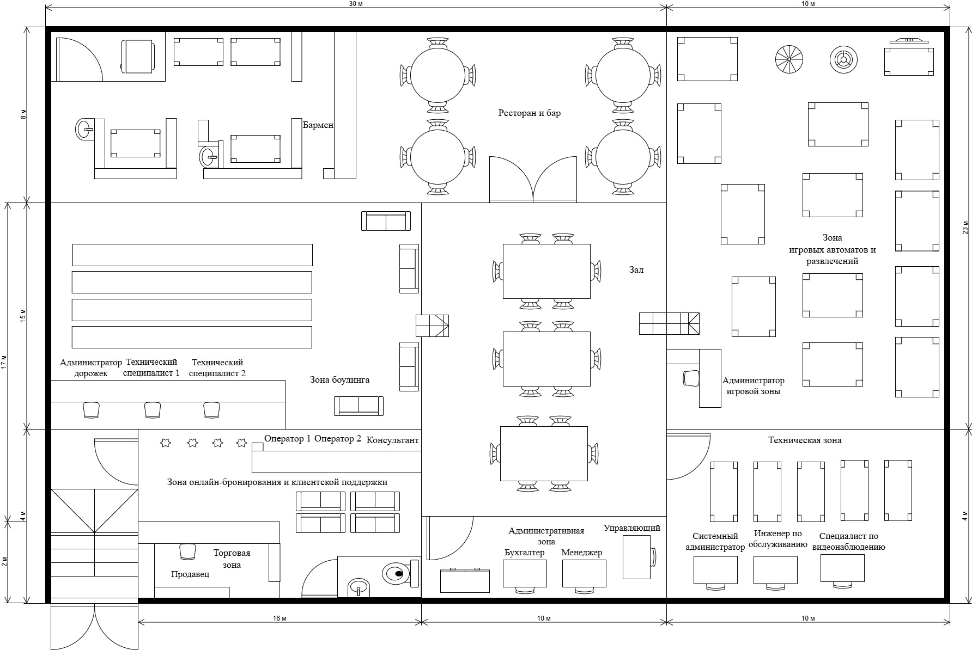
Рис. 1. Планировка помещения

3. Подбор и описание параметров оборудования

Каждое рабочее место в боулинг-центре «Галактика» требует подключения к локальной сети и выхода в интернет для выполнения служебных задач:
- бронирование дорожек и обработка транзакций;
- обмен данными между отделами (администрация, бухгалтерия, техническая поддержка);
- работа онлайн сервисов (сайт компании, система онлайн бронирования);
- доступ к облачным сервисам (системы лояльности, аналитика загрузки центра);
- видеонаблюдение и система контроля доступа;
- управление игровым оборудованием и системами учёта.
- Для построения ЛВС будет использовано оборудование, обеспечивающее:
- высокую пропускную способность (не менее 1000 Мбит/с на рабочее место);
- надёжность и отказоустойчивость;
- возможность масштабирования при расширении бизнеса;
- защиту данных и информационную безопасность.
Для построения ЛВС боулинг‑центра «Галактика» будет установлено следующее оборудование:
- сетевые платы для имеющихся персональных компьютеров (ПК) у заказчика;
- многофункциональные устройства (МФУ) три штуки;
- сервер для централизованного хранения, извлечения и обновления данных;
- кабель витой пары категории 5e (UTP, 8P8C) и коннекторы RJ‑45, вместо коаксиального кабеля;
- коммутаторы для подключения рабочих станций;
- маршрутизатор для организации доступа в интернет и сегментации сети;
- телекоммуникационный шкаф.
Состав и характеристики компьютерного оборудования представлены в табл. 2.
Таблица 2
Компьютерное оборудование
Модель/  изображение | Характеристики | Количество | Стоимость  (руб.)
1 | 2 | 3 | 4
Сетевая плата ExeGate EXE-i210AT  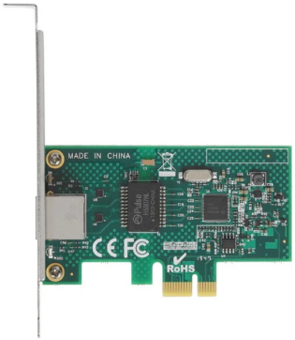 | Основные технические параметры  Скорость передачи данных: 100 Мбит/с, 1000 Мбит/с (поддержка стандартов Fast Ethernet и Gigabit Ethernet).  Чипсет: Intel WGI210AT.  Интерфейс подключения: PCI Express (PCI‑E), версия 2.1.  Количество разъёмов RJ‑45: 1.  Количество SFP‑портов: 0.  Дизайн: полной высоты; в комплекте — низкопрофильная планка для установки в компактные корпуса.  Габариты:  длина: 118 мм;  высота: 65 мм. | 14 | 899
Продолжение табл. 2
1 | 2 | 3 | 4
Телефоны Grand GXP1610  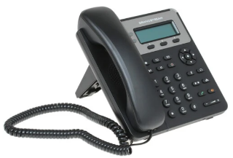 | Тип VoIP‑телефон  Модель Grandstream GXP1610  Код производителя GXP1610 (no PoE)  Цвет чёрный  Тип телефона проводной  Поддержка протоколов ARP, DHCP, DNS SRV, ICMP, IP, IPv6, NTP, SIP, SIP 2.0, SNTP, TCP, TFTP, UDP  VoIP‑кодеки G.711, G.722, G.723, G.726‑32, G.729a, G.729b, iLBC  Передача факса нет  Управление Autoprovision, Web‑интерфейс  Порты/разъёмы 1× RJ‑9 (трубка), 2× RJ‑45 (Ethernet)  Разъём для гарнитуры есть  Caller ID есть  Быстрый набор есть  Конференц‑связь есть (трёхсторонняя)  Видеоконференции нет  SIP‑линий 1  Дополнительные функции автоотбой, перехват вызова, эхоподавление, VAD | 6 | 3 299
МФУ Техноэволаб Т2023  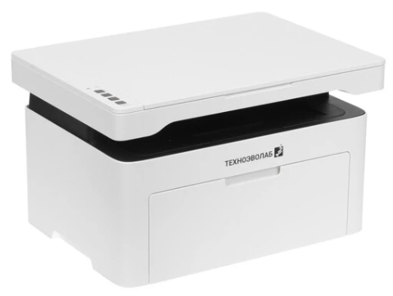 | Аппаратная часть  Оперативная память 128 МБ  Частота процессора 1200 МГц  Принтер  Технология печати Лазерная  Цветность печати Черно‑белая  Максимальный формат печати A4  Максимальное разрешение черно‑белой печати 600×600 dpi  Скорость черно‑белой печати (стр/мин) 23 стр/мин (A4)  Время выхода первого черно‑белого отпечатка 8 сек  Рекомендуемый месячный объём печати 1500 стр  Максимальный месячный объём печати 15 000 стр | 3 | 11 899
Сервер HPE DL20 Gen10 2LFF  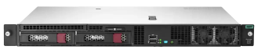 | Производитель HP  Форм-фактор 1U  Процессор 1x Intel Pentium G5420 (2C 4M Cache 3.80 GHz)  Тип дисков 3.5'' LFF  Модуль удаленного управления iLO 5 Standard  Оперативная память 8GB DDR4 UDIMM 3200MHz  Блок питания 1x HP 290W  Raid-контроллер RAID HP P408i-a (2GB+FBWC)  HDD noHDD (до 2 HDD 3.5'' LFF)  Сетевая карта 2 port 1Gb/s RJ-45 | 1 | 85 403

Состав и характеристики сетевого оборудования представлены в табл. 3.
Таблица 3
Сетевое оборудование
Модель/  изображение | Характеристики | Количество | Стоимость  (руб.)
1 | 2 | 3 | 4
Коннекторы Aceline RJ45 8P8C  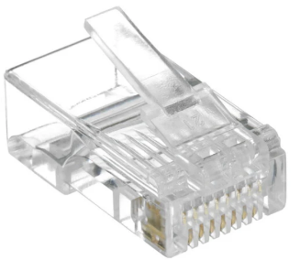 | тип: коннектор RJ45 (8P8C);  категория: 5e;  экранирование: нет (неэкранированный, UTP);  конструкция: сквозная (pass‑through);  количество в комплекте: 10 шт.;  цвет корпуса: прозрачный;  назначение: сеть и коммутация;  материал контактов: с позолотой (стандарт для RJ45, повышает надёжность соединения и устойчивость к коррозии);  совместимость: кабели UTP 4‑парный, диаметр жилы — стандартный для Cat 5e. | 8 | 50
Витая пара Cablexpert UPC-5004E-SOL/100  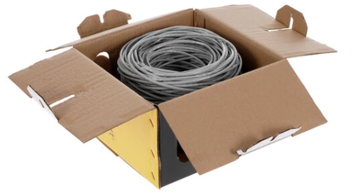 | Тип витой пары: UTP (неэкранированная).  Категория: 5e.  Число пар: 4.  Материал проводника: омеднённый алюминий (CCA — Copper Clad Aluminum).  Экранирование: нет.  Структура жилы: одножильная.  Цвет внешней изоляции: серый (стандартный для кабелей такого класса).  Стандарт AWG: 24.  Толщина сечения жилы: 0,48 мм.  Материал диэлектрика: HDPE (высокоплотный полиэтилен).  Максимальная скорость передачи данных: до 1 Гбит/с (поддерживает стандарты 10BASE‑T, 100BASE‑TX, 1000BASE‑T). | 1 | 899
Витая пара Cablexpert UPC-5004E-SOL  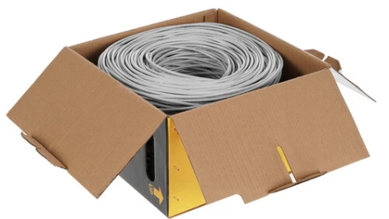 | Длина в бухте: 305 м.  Параметры витой пары  Тип витой пары: UTP (неэкранированная).  Категория: 5e.  Число пар: 4 (всего 8 жил).  Экранирование: нет.  Структура жилы: одножильный.  Материал проводника: омеднённый алюминий (CCA — Copper Clad Aluminum).  Толщина сечения жилы: 0,48 мм.  Материал диэлектрика: HDPE (высокоплотный полиэтилен).  Максимальная скорость передачи данных: 1 Гбит/с (подходит для 100‑мегабитных и гигабитных сетей). | 1 | 2 799

Продолжение табл. 3
1 | 2 | 3 | 4
Маршрутизатор Cisco 2821  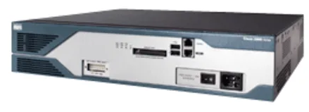 | Интерфейсы  Встроенные порты LAN (10/100/1000 Base‑T) 2  USB 1.1 ports 2  Консольный порт управления (до 115,2 кбит/с) 1  Auxiliary порт (до 115,2 кбит/с) 1  Слоты для интерфейсных модулей (HWIC/WIC/VIC/VWIC) 4  Слот для сетевых модулей (NM/NME/NME‑X) 1  Extension Voice Module Slot 1  PVDM (DSP) слоты на материнской плате 3  AIM (внутренние) слоты 2  Память DRAM (по умолчанию / максимум) 256 МБ / 1 ГБ  Compact Flash (по умолчанию / максимум) 64 МБ / 256 МБ  Безопасность  Аппаратное ускорение шифрования Да  Встроенная поддержка VPN, DES, 3DES, AES 128, AES 192, AES 256 | 1 | 14 670
Коммутатор Cisco Catalyst WS‑C2960X‑24TS‑L  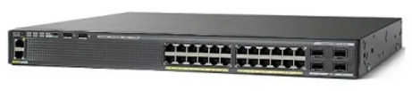 | Тип основных портов GigabitEthernet RJ‑45  Количество портов 10/100/1000 Base‑T 24  Тип Uplink‑портов GigabitEthernet SFP  Количество Uplink‑портов 1000 Base‑X SFP 4  Интерфейсы для стекирования Модуль стекирования  Консольный порт USB Type B, RJ‑45  L2‑функционал  Поддержка стекирования Да (до 8 коммутаторов в стеке FlexStack; до 4 коммутаторов при совместимости с серией 2960‑S/SF)  Количество VLAN 1 024  Размер таблицы MAC‑адресов 16 000  Агрегирование портов PAgP, LACP L3‑функционал  Размер таблицы маршрутизации 16 000 Маршрутизация L3 Есть (интеллектуальный учёт особенностей приложений) | 1 | 17 744
Телекоммуникацион-ный шкаф Netko WM  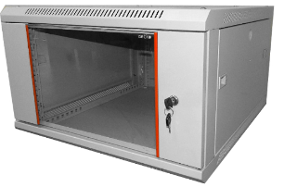 | Стандарт монтажа 19″  Высота (в юнитах, U) 12 U  Габариты (Ш × Г × В)600 × 650 × 635 мм  Полезная глубина для оборудования макс. 600 мм  Грузоподъёмность 60 кг  Степень защиты IP 20  Материал сталь холодного проката SPCC  Толщина материала монтажный профиль — 1,5 мм, остальные элементы — 1,2 мм  Покрытие самоочищающееся, протравленное, фосфорсодержащее, порошковое  Тип установки настенный/напольный  Кабельный ввод сверху и снизу: 2 отверстия (160 × 60 мм), между ними перемычка  Боковые панели съёмные  Отверстия для ножек 4 отверстия диаметром 10 мм в нижней части (ножки в комплект не входят)  Отверстия для подвеса на раме (расстояние между верхними отверстиями — 550 мм, между верхними и нижними — 480 мм) | 1 | 18 223

Длина кабеля витой пары UTP cat. 5e равна 370 метрам, количество подключаемых устройств равно 26, количество коннекторов RJ-45 50 штук и 30 с запасом. В итоге общая сумма затрат на оборудование и материалы равна 207 855.

4. Схема сети

4.1. Основы построения сети
Для построения ЛВС боулинг-центра нужно определить её топологию.
Сетевая технология – это согласованный набор стандартных протоколов и программно-аппаратного средств (например, сетевых адаптеров, драйверов, кабелей, разъемов), достаточный для построения вычислительной сети [3].
Ethernet – это семейство технологий пакетной передачи данных между устройствами для компьютерных и промышленных сетей. На сегодняшний день это самый распространенный протокол в мире, используемый для построения локальных сетей (LAN) и городских сетей (MAN). Протоколы Ethernet работают на канальном и физическом уровнях модели OSI, предоставляя средства для передачи данных между устройствами. Различные реализации - Ethernet, Fast Ethernet, Gigabit Ethernet – обеспечивают пропускную способность соответственно 10, 100 и 1000 Мбит/с [4].
Технология Token Ring был разработана компанией IBM в 1984 году, а затем передана в качестве проекта стандарта в комитет IEEE 802, который на ее основе принял в 1985 году стандарт 802.5. Компания IBM использует технологию Token Ring в качестве своей основной сетевой технологии для построения локальных сетей на основе компьютеров различных классов - мэйнфреймов, мини-компьютеров и персональных компьютеров. Именно компания IBM являлась основным законодателем моды технологии Token Ring, производя около 60 % сетевых адаптеров этой технологии.
Сети Token Ring так же, как и сети Ethernet, характеризует разделяемая среда передачи данных, которая в данном случае состоит из отрезков кабеля, соединяющих все станции сети в кольцо. Кольцо рассматривается как общий разделяемый ресурс, и для доступа к нему требуется не случайный алгоритм, как в сетях Ethernet, а детерминированный, основанный на передаче станциям права на использование кольца в определенном порядке. Это право передается с помощью кадра специального формата, называемого маркером или токеном (token) [5].
Технология FDDI (Fiber Distributed Data Interface) — оптоволоконный интерфейс распределенных данных —это первая технология локальных сетей, в которой средой передачи данных является волоконно-оптический кабель. Работы по созданию технологий и устройств для использования волоконно-оптических каналов в локальных сетях начались в 80-е годы, вскоре после начала промышленной эксплуатации подобных каналов в территориальных сетях. Проблемная группа ХЗТ9.5 института ANSIразработала в период с 1986по 1988гг. начальные версии стандарта FDDI, который обеспечивает передачу кадров со скоростью 100Мбит/с по двойному волоконно-оптическому кольцу длиной до 100км [6].
Технология ARCNet (Attached Resourse Computer Network, Компьютерная сеть с присоединяемыми ресурсами) — это относительно недорогая, простая и надежная в работе технология, используемая только в сетях с персональными компьютерами. Она поддерживает разнообразные линии связи, включая коаксиальный кабель, витую пару и волоконно-оптический кабель. Обслуживаемые ею топологии — радиальная и шинная с доступа к моноканалу по методу передачи полномочий3. В первоначальной конфигурации ARCNet обеспечивала скорость передачи данных 4 Мбит/с, а в конфигурации ARCNet Plus — 20 Мбит/с [7].
Для проектируемой сети была выбрана технология Ethernet из-за следующих преимуществ [8]:
- простоту подключения,
- минимальную стоимость сетевых карт,
- отличную пропускную способность и высокую скорость передачи информации,
- возможность применять для реализации разные кабели,
- большой ассортимент недорого коммуникационного оборудования, в том числе для промышленного использования.
Выбрав технологию, для продолжения проектирования определяют топологию сети — это конфигурация графа, вершинам которого соответствуют конечные узлы сети (компьютеры и коммуникационное оборудование, маршрутизаторы), а рёбрам — физические или информационные связи между вершинами [9].
Топология шина, именуемая также топологией общая шина или магистраль, подразумевает применение единого кабеля, к которому подключена каждая рабочая станция (рис. 2).

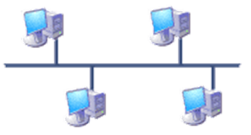
Рис. 2. Топология «шина»

Единый общий кабель может использоваться каждой станцией по очереди. Каждое сообщение, посылаемое какой-либо рабочей станцией, может приниматься и прослушиваться всеми другими рабочими станциями, которые подключены к этой сети. Из данного потока сообщений все рабочие станция отбирают адресованные только им сообщения [10].
Недостатками топологии «шина» считаются следующие обстоятельства:
- неисправности в самой шине (в любом её месте), такие как, например, обрыв кабеля, выход из строя сетевых коннекторов, ведут к полному отказу сети;
- сложный процесс поиска неисправностей;
- низкий уровень производительности, поскольку в любой момент времени только один компьютер способен транслировать данные в сеть, с возрастанием количества рабочих станций производительность сети снижается;
- наличие плохой масштабируемости, так как чтобы добавить новую рабочую станцию нужно менять участки имеющейся шины.
«Кольцо» является топологией локальной сети, где рабочие станции подключаются последовательно друг к другу и образуют замкнутое кольцо. Информационные данные транслируются от одной рабочей станции к другой по одному направлению, то есть по кругу. Все персональные компьютеры работают как повторители, транслируя сообщения к следующему компьютеру, то есть данные должны передаваться от одного компьютера к другому как бы по эстафете. Когда компьютер получает информацию, которая предназначена для другого компьютера, то он транслирует её далее по кольцу. В противном случае, то есть, если информация предназначена ему, то она далее не передаётся (рис. 3).
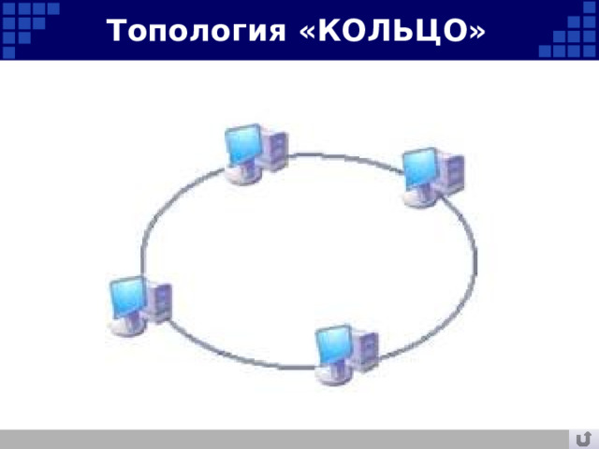
Рис. 3. Топология «Кольцо»

Кольцевая топология обладает определёнными недостатками:
- все рабочие станции обязаны принимать активное участие в пересылке информации. Если выходит из строя хотя бы одна из рабочих станций или происходит обрыв кабеля, то работа всей сети прекращается;
- при подключении новой рабочей станции требуется краткосрочное прекращение работы всей сети, так как при установке нового персонального компьютера кольцо необходимо разомкнуть;
- наличие сложной процедуры конфигурирования и настройки;
- сложная процедура поиска неисправностей.
Пассивная звезда — топология сети, в которой центральный узел (коммутатор) не усиливает и не регенерирует сигнал, а лишь распределяет его между подключёнными устройствами. «Звезда» является топологией локальной сети, в которой все рабочие станции присоединяются к центральному устройству, то есть, коммутатору или маршрутизатору. Центральное устройство управляет пересылкой информационных пакетов в сети. Все компьютеры через сетевую карту подключены к коммутатору отдельным кабелем (рис. 4).
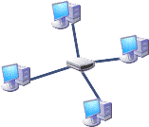
Рис. 4. Топология «Звезда»

Выбрана топология «пассивная звезда»:
- центральный узел — коммутатор «Cisco Business CBS220 24T 4G», выполняющий роль концентратора;
- оконечные устройства — ПК, МФУ, сервер, IP камеры — подключены к коммутатору отдельными кабелями;
- маршрутизатор «Cisco ASR1002 X» подключён к коммутатору и обеспечивает доступ в интернет и маршрутизацию между сегментами сети.
Ключевые признаки пассивной звезды в вашей схеме:
- все конечные устройства подключаются к единому коммутатору отдельными линиями связи;
- каждый узел соединён с коммутатором отдельным кабелем (витая пара UTP cat. 5e);
- коммутатор не выполняет активной обработки сигнала — только коммутацию пакетов между портами;
- отказ одного кабеля или устройства не влияет на работу остальных узлов;
- выход из строя коммутатора нарушит работу всей сети;
- добавление новых устройств выполняется подключением к свободному порту коммутатора.
Преимущества выбранной топологии для боулинг‑центра «Галактика»:
- надёжность: повреждение кабеля или отказ одного устройства не затрагивает остальные узлы сети;
- простота диагностики: легко локализовать проблемный кабель или устройство;
- удобство обслуживания: все кабели сходятся в одной точке (рядом с коммутатором), что упрощает администрирование;
- масштабируемость: для подключения нового устройства достаточно проложить кабель от коммутатора;
- высокая производительность: каждый узел имеет выделенное соединение с коммутатором, что исключает конфликты за среду передачи;
- централизованное управление: коммутатор позволяет настраивать VLAN, QoS, фильтрацию трафика.

4.2. Логическая схема сети
Для построения логической схемы сети (рис. 5) использовалась программа «Cisco Packet Tracer». Packet Tracer — симулятор сети передачи данных, выпускаемый фирмой Cisco Systems. Позволяет делать работоспособные модели сети, настраивать (командами Cisco IOS) маршрутизаторы и коммутаторы, взаимодействовать между несколькими пользователями (через облако) [11].
Преимущества, выявленные в программе:
- разработан специально для обучения сетевым технологиям;
- интуитивно понятный интерфейс и пошаговые мастера настройки;
- включает симуляцию физических компонентов (кабели, порты, индикаторы);
- поддерживает моделирование VoIP, IoT и беспроводных сетей.
Недостатки, выявленные в программе:
- ориентирован в первую очередь на оборудование и технологии Cisco;
- ограниченная поддержка устройств других вендоров;
- некоторые продвинутые функции доступны только в платной версии.
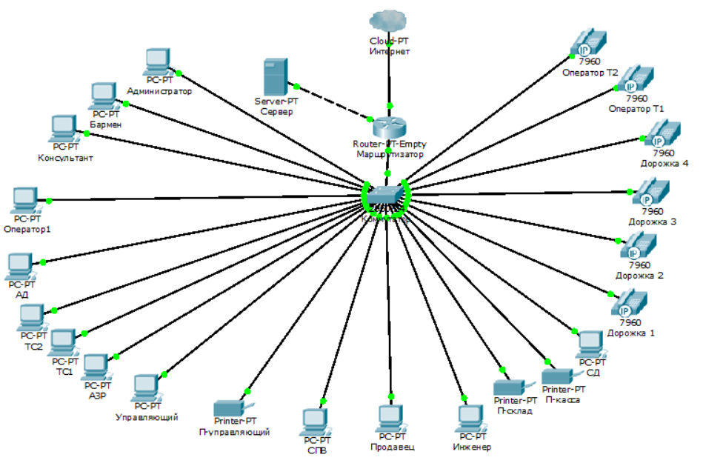
Рис. 5. Логическая схема сети

Из-за того, что в программном обеспечении (ПО) отсутствуют модели закупаемого оборудования, необходимо установить соответствие с устройствами, которые использовались в логической схеме (табл. 4).
Таблица 4
Соответствие оборудования
Устройство в ПО «Cisco Packet Tracer» | Устройства в боулинг-центре
PC-PT | Компьютеры заказчика
Printer-PT | МФУ Техноэволаб Т2023
Router-PT-Empty | Маршрутизатор Cisco 2821
7960 | Телефоны Grand GXP1610
2950-24 | Коммутатор Cisco Catalyst WS‑C2960X‑24TS‑L
Server-PT | Сервер HPE DL20 Gen10 2LFF

4.3. Структурная схема сети
После построения логической схемы ее отображают поверх плана помещения с отображением оборудования и кабеля (рис. 6).
Для схемы определены пояснения:
- компьютеры – 1-14
- принтеры – П1- П3;
- телефоны – Т1-Т6;
- маршрутизатор – М;
- коммутатор – К
- сервер – С
- красная линия – витая пара, соединяющая интернет и маршрутизатор;
- зеленая линия – витая пара, соединяющая узлы сети.
В пол и плинтус встроен кабель-канал, чтобы экономно расходовать витую пару, и чтобы она не находилась на видном месте.
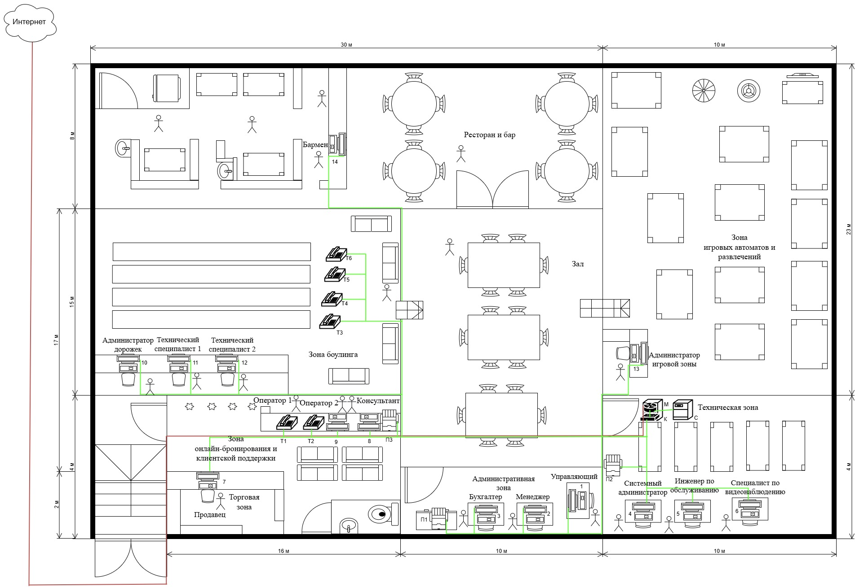
Рис. 6. Структурная схема сети боулинг-центра

5. Настройка сети

Для симулирования сети боулинг-центра в «Cisco Packet Tracer» необходимо разместить необходимое оборудование в рабочем пространстве и соединить его между собой с помощью кабеля. Для соединения устройств, находящихся на разных уровнях OSI (Open Systems Interconnection): маршрутизатор – коммутатор, коммутатор – компьютер, маршрутизатор – сервер используется прямой кабель, а для соединения на одном уровне: коммутатор – коммутатор используется перекрестный кабель.
В данной ЛВС все устройства находятся на разных уровнях OSI, поэтому они будут соединены с помощью прямого кабеля.
Принято решение первым настроить сервер, а потом компьютеры, многофункциональные устройства, телефоны и маршрутизатор (рис. 7-13).
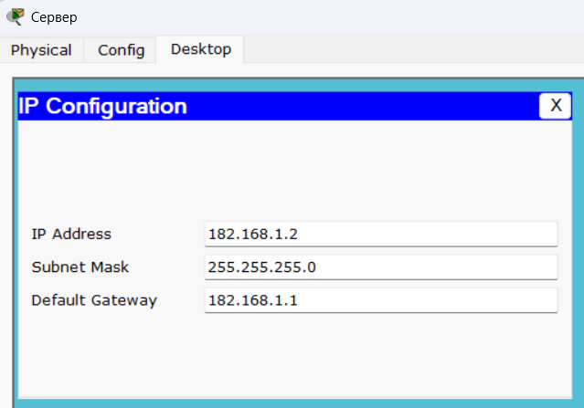
Рис. 7. Настройка конфигурации сервера

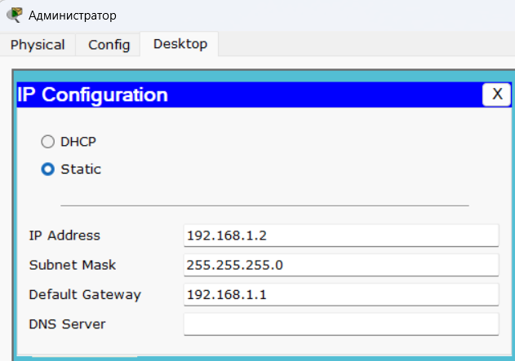
Рис. 8. Настройка конфигурации компьютера администратора
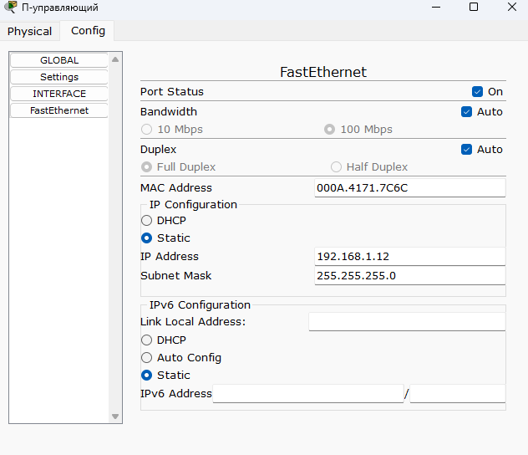
Рис. 9. Настройка конфигурации принтера управляющего

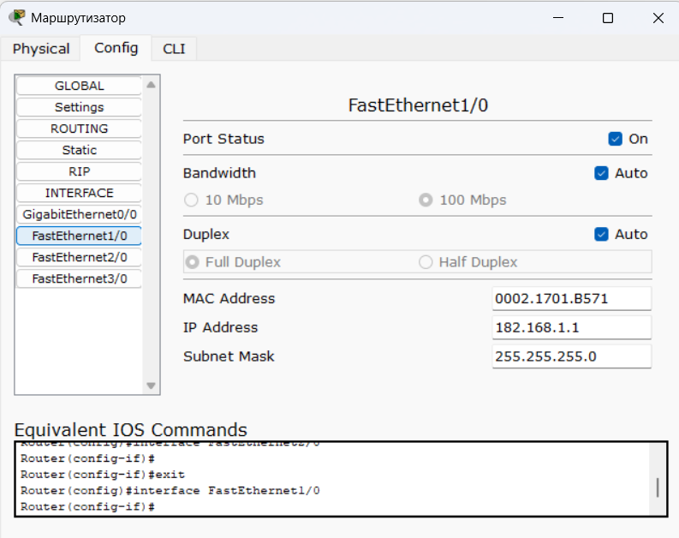
Рис. 10. Настройка соединения маршрутизатора и сервера

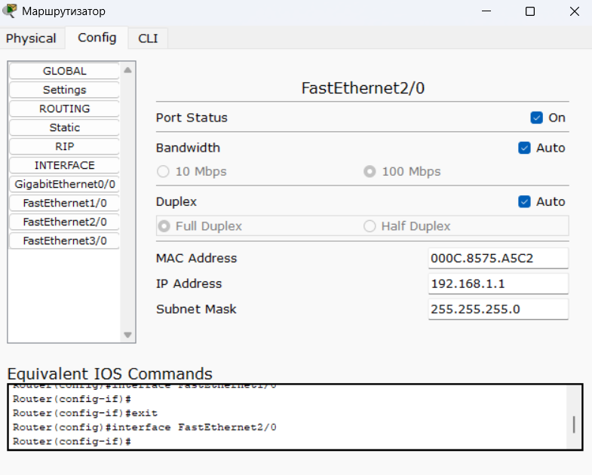
Рис. 11. Настройка соединения маршрутизатора и коммутатора

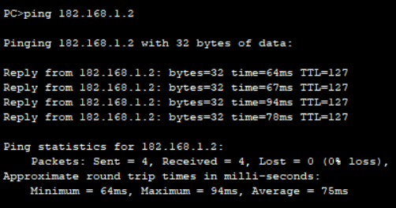
Рис. 12. Проверка соединения администратора и сервера

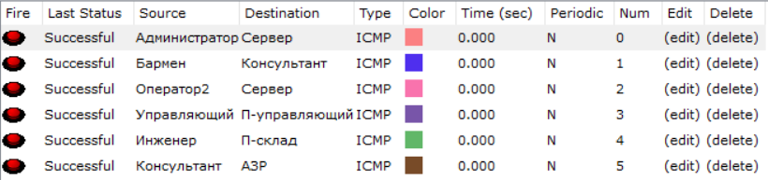
Рис. 13. Результат тестирования сети

6. Программные средства для организации сети

Для боулинг-центра «Галактика» необходимо закупить программные средства, которые будут выполнять все задачи сотрудников и организации (табл. 5).
Таблица 5
Программные средства
Наименование | Описание
Microsoft Windows Server 2019 | Windows Server 2019 Standard — проверенное серверное решение от Microsoft, идеально подходящее для малого и среднего бизнеса, где важны надёжность и гибкость. Этот пакет поддерживает локальные и гибридные инфраструктуры, предоставляя инструменты для управления приложениями, сетями и облачными сервисами. С улучшенными функциями безопасности, интеграцией с Windows Admin Center и поддержкой контейнеров, Windows Server 2019 Standard обеспечивает стабильную работу. Разовая покупка лицензии для одного сервера гарантирует долгосрочное использование без подписок.
ManageEngine Network Configuration Manager | Инструмент для управления конфигурацией сетевых устройств. Позволяет отслеживать изменения в настройках, выполнять резервное копирование конфигураций, осуществлять массовую настройку устройств и обеспечивать соответствие нормативным требованиям (HIPAA, PCI, SOX и др.).
Zabbix | Система мониторинга сети, серверов и сетевого оборудования. Поддерживает SNMP, позволяет создавать карты сетей, централизованно мониторить лог-файлы, настраивать оповещения при возникновении проблем.
10-Strike LANState | Программа для администрирования компьютеров и мониторинга устройств в сети. Позволяет наблюдать текущее состояние сети в графической форме, сигнализирует о различных событиях (например, об отключении хоста).
10-Strike Инвентаризация Компьютеров | Программа для учёта аппаратного и программного обеспечения на ПК предприятия. Позволяет сканировать ПК по сети, вести базу данных с информацией о конфигурации устройств, отслеживать изменения в ПО и «железе».
Microsoft 365 | Пакет, включающий Word, Excel, PowerPoint, Outlook, OneDrive и другие инструменты. Обеспечивает совместную работу над документами через OneDrive, интеграцию с корпоративной почтой и календарём через Exchange, а также платформу для общения и совместной работы — Microsoft Teams.
TrueConf 8 | Коммуникационное ПО для проведения видеоконференций, включает корпоративный мессенджер, общее файловое хранилище, демонстрацию экранов и другие функции. Требует подключения к TrueConf Server.

Заключение

В ходе работы была создана схема размещения рабочих мест сотрудников боулинг‑центра «Галактика» с учётом специфики функциональных зон. Подобрано и описано оборудование, необходимое для построения ЛВС, включая ПК, МФУ, сервер, коммутаторы, маршрутизатор и кабельную инфраструктуру.
Разработаны логическая в Cisco Packet Tracer и структурная в draw.io схемы сети. Выполнена настройка и тестирование ЛВС: вручную настроены IP‑адреса на всех устройствах в единой подсети, обеспечен доступ в интернет через маршрутизатор, протестирована стабильность соединения между устройствами. Также подобраны программные средства для организации работы сети — как системное и сетевое ПО, так и офисные решения с поддержкой совместной работы.
Спроектированная и внедрённая ЛВС с подключением к интернету значительно повысила производительность труда персонала боулинг‑центра «Галактика». Благодаря маршрутизатору и коммутаторам обеспечено быстрое и стабильное соединение между устройствами — это ускорило передачу данных и сократило время ожидания при выполнении рабочих задач.
Эффективность совместной работы сотрудников выросла: они получили возможность беспрепятственно обмениваться файлами и одновременно работать над общими проектами и задачами.

Список литературы
- Подготовка помещения к боулингу [Электронный ресурс]: https://www.vps-ec.ru/image/Investor-Package.pdf Дата доступа 10.03.2026
- Значение и преимущества локальной вычислительной сети [Электронный ресурс]: https://skyeng.ru/magazine/wiki/it-industriya/chto-takoe-lokalnaia-set/ Дата доступа 12.03.2026
- Сетевые технологии [Электронный ресурс]: https://studfile.net/preview/9112564/page:13/ Дата доступа: 20.03.2026
- Кратко о сетях [Электронный ресурс]: https://habr.com/ru/companies/nauka/articles/852620/ Дата доступа: 30.03.2026
- Технологии Token Ring, FDDI [Электронный ресурс]: https://studfile.net/preview/9959953/page:11/ Дата доступа: 01.04.2026
- Технология FDDI [Электронный ресурс]: https://studfile.net/preview/321358/page:5/ Дата доступа: 04.04.2026
- Технология Archnet [Электронный ресурс]: https://studfile.net/preview/7620727/page:8/ Дата доступа: 06.04.2026
- Технология Ethernet: для чего нужна и в чем её преимущество [Электронный ресурс]: https://www.inksystem.com.by/articles/tehnologija-ethernet-ee-preimushhestvo.html Дата доступа: 08.04.2026
- Сетевая топология [Электронный ресурс]: https://ru.ruwiki.ru/wiki/Сетевая_топология Дата доступа: 08.04.2026
- Топология сетей: шина, звезда, кольцо [Электронный ресурс]: https://spravochnick.ru/informatika/topologii_setey_shina_zvezda_kolco/ Дата доступа: 08.04.2026
- Cisco Packet Tracer [Электронный ресурс]: https://ru.ruwiki.ru/wiki/Cisco_Packet_Tracer Дата доступа: 09.04.2026

